Ministry of Territorial Administration and Development of the Republic of Armenia
Implemented by

Համայնքի զարգացման հեռանկարը
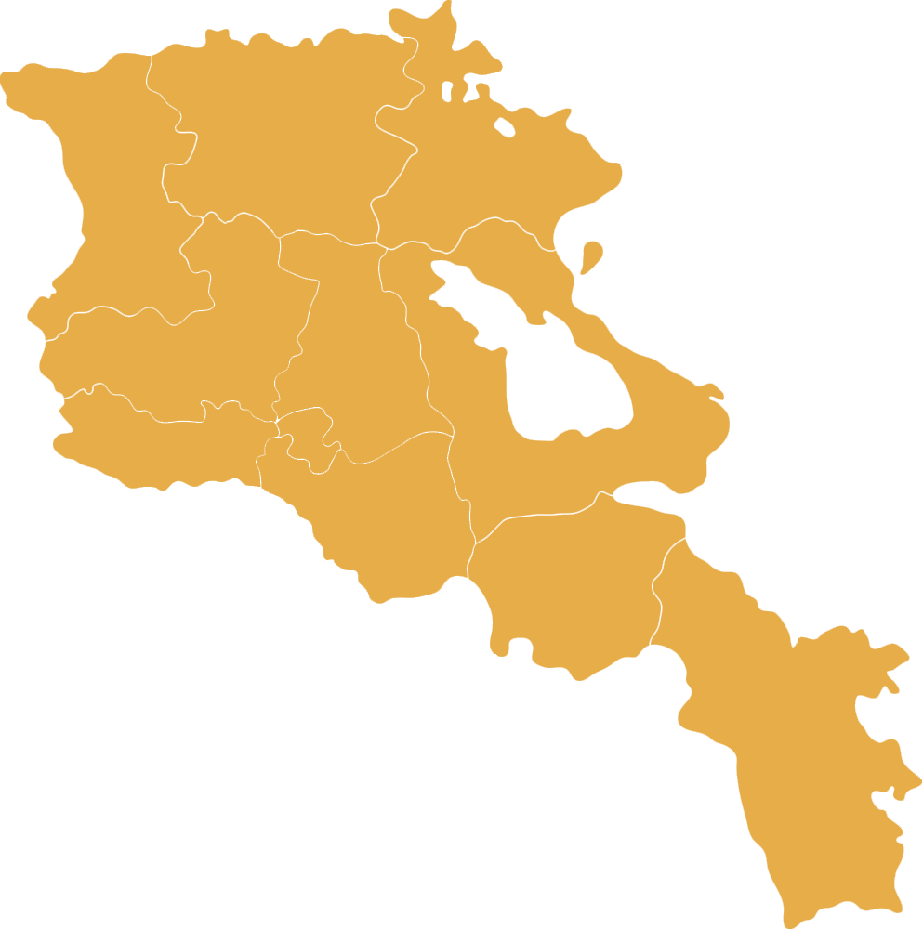

Սիսիան

Սիսիանը վաղը՝
- Գործում է տուրիզմի զարգացման կենտրոն, որը ներկայացնում է մշակութային, արկածային, ագրո, էկո, ճանաչողական, վրանային, էթնիկ մշակութային և բժշկական տուրիզմի տեսակները։ Առկա են բարձրակարգ հյուրանոցներ և հյուրատներ։ Ժամանցի կազմակերպման համար մշակված են «ջիփփինգ» երթուղիներ, վարպետաց դասեր, գործում է զիփլայն։

- Զարգացած է տոհմային անասնապահությունը, ձկնաբուծությունը, հողագործությունը՝ բանջարաբոստանային մշակաբույսերի և հատապտուղների արտադրությամբ։ Կառուցվել և աշխատում են ջերմոցային տնտեսություններ։ Համայնքն ունի ժամանակակից ՄՏԿ։ Սիսիանը հայտնի է որպես էկո բնամթերք մատակարարող համայնք։

- Հիմնվել են գյուղմթերքի վերամշակման արտադրամասեր, սառնարանային տնտեսություններ, թեյերի արտադրություն (խոտաբույսերից) և այլն։

- Զարգացած է տեքստիլ արդյունաբերությունը։ Զգալի թվով աշխատատեղեր են ապահովում ջրի շշալցման արտադրամասը, քարի և աղբի վերամշակման արտադրամասերը։

- Զարգացած են բարձր տեխնոլոգիաների արտադրությունը, ՏՏ ոլորտի ձեռնարկությունները։ Հիմնվել են այլընտրանքային էներգիայի կայաններ։

- Ներդրված է կրթական հզոր համակարգ՝ վերապատրաստված մասնագետներով և դիդակտիկ նյութերով, կրթությունը տասնամյա է։ Բացվել են համալսարանի մասնաճյուղ, նորագույն տեխնոլոգիաներով միջին մասնագիտական ուսումնարաններ, արհեստագործական կենտրոն, ռազմական կրթության, ինքնապաշտպանության ուսուցման կենտրոն։ Մանկապարտեզները ու նախակրթարանները լցված են սաներով։

- Բուժհաստատությունները հագեցած են տեխնիկական միջոցներով և բարձրակարգ մասնագետներով։ Կան առողջարանային կենտրոններ, սպորտային համալիրներ։

- Կազմակերպվում են շրջիկ ցուցահանդեսներ և մշակութային միջոցառումներ։ Բացվել են ժամանակակից արվեստի թանգարան, պատկերասրահ, կինո, թատրոն և գյուղական ակումբներ։ Մշակութային կենտրոնում գործում են երաժշտության, պարի, նկարչության և այլ խմբակներ։

- Առկա են սարքավորումներով հագեցած կիրառական արվեստի արհեստագործական կենտրոններ՝ սոցիալապես խոցելի խավերի և հաշմանդամների համար։
- Համայնքը ասֆալտապատ ու լուսավորված է, կառուցվել են հանգստի և ժամանցի վայրեր։ Կազմակերպվում են ցուցահանդեսներ, սիմպոզիումներ։ Գործում է հասարակական տրանսպորտ։

Նպատակներ

Գործարարության զարգացում
Գործողություններ | Պատասխանատու
Արտադրական գոտիավորված տարածքների նախատեսում, նախագծում | ՏԻՄ
Սննդի փոխարինիչների կիրառման (կաթ-կաթնամթերքի, մսամթերքի և այլն) օրենսդրական հստակ կարգավորումներ | Կառավարություն
Հարկային արտոնություն ստեղծարար արդյունաբերությանը, արտիստներին, արհեստագործական ընկերություններին (եկամտային հարկ՝ 10%, շահութահարկ՝ 0%) | Կառավարություն
Համայնքապատկան չօգտագործվող գույքի և շինությունների նպատակային օգտագործում մասնավորի կողմից՝ շահույթի համայնքային բյուջե մասհանման պայմանով | ՏԻՄ, գործարարներ
Հանրային սննդի կազմակերպությունների հարկման վերանայում, օրենսդրական փոփոխություն (այլ գործունեությունից՝ 20% հարկում, որը վնասում է զբոսաշրջության զարգացմանը՝ հյուրանոց - ռեստորան)՝ ՀՕ 258 հոդված | Կառավարություն

Գյուղատնտեսության զարգացում
Գործողություններ | Պատասխանատու
Գյուղատնտեսության սուբսիդավորման մեխանիզմի վերանայում․ կառավարության վերջին սուբսիդավորման ծրագրերը նպաստելու են գյուղերի զարգացմանը, սակայն այդ ծրագրերից հասարակ գյուղացին չի կարող օգտվել՝ նույնիսկ նվազագույն չափով։ Արդյունքում այդ միջոցները ավելի շատ կկենտրոնանան արդեն իսկ մեծ, խոշոր գյուղտնտեսությունների ձեռքում։ | Կառավարություն
Գյուղի մաքրության համար անասունները գյուղերից դուրս պետք է պահվեն․ առաջարկում ենք խելացի գոմերը կառուցվեն բացառապես գյուղերից դուրս, հետագայում ամբողջովին գյուղերից դուրս գալու ակնկալիքով։ | ՏԻՄ

ՏԻՄ կարողությունների զարգացում
Գործողություններ | Պատասխանատու
Ենթակառուցվածքների զարգացման համար պետության կողմից տրամադրվող սուբվենցիաների ավելացում, պետության կողմից ներդրվող մասի ավելացում | Կառավարություն
Համայնքում առաջացող շահութահարկից և եկամտային հարկից մասհանումներ տեղական բյուջե | Կառավարություն
Մեկ պատուհանի սկզբունքի կիրառում՝ գրանցում, կադաստրային ծառայություններ, թույլտվություններ, սոցիալական ծառայություններ և այլն | Կառավարություն
Աղբի տարբերակման մեխանիզմի մշակում, մշակույթի ձևավորում | ՏԻՄ, աջակից կառույցներ
Հյուրանոցային հարկի կիրառում (տեղական բյուջե) | Կառավարություն

